山东民安消防职业培训学校
鲁校培〔2024〕6号

关于举办全市初、中级
消防设施操作员培训班的通知

全市各有关单位、消防从业人员：
山东民安消防职业培训学校是经菏泽市行政审批服务局批准成立的一家职业培训学校。学校拥有规范的学习场所、标准的教学设备和一流的专业师资队伍，骨干教师持有一级注册消防工程师、中高级消防设施操作员职业资格证书，并常年聘请省内外高级消防工程师、工程师为客座教授（讲师），讲授消防理论、实操以及灭火救援等消防业务知识，全面提升学员综合素质。同时，学校以“专注消防教育培训，让社会远离火灾”为宗旨，以“培养消防安全明白人，增强社会单位火患免疫力”为己任，积极向全市机关、团体、企业、事业单位开展消防职业技能培训和教育服务。现将有关事项通知如下：
一、培训专业设置及条件
（一）初级消防设施操作员
1、报名条件：年龄16-60周岁，高中毕业（或同等学历）。身体健康、无心、 脑血管及传染性疾病。具备以下条件之一者，可申报五级/初级工：
①年满16周岁，拟从事本职业或相关职业工作；②年满16周岁，从事本职业或相关职业工作。
- 携带资料：（1）纸质材料：①身份证原件及正反面复印件一份；②学历证书原件及复印件一份（学历证书丢失者，用户口本个人信息页代替）；③近期免冠小二寸彩色蓝底照2张。
（2）电子材料：①身份证原件照片；②学历证书原件照片；③纸质同版电子照片。（照片要求与中级要求一样）
（二）中级消防设施操作员
1、报名条件：24-60周岁，高中毕业（或同等学历），身体健康、无心、 脑血管及传染性疾病且具备以下条件之一者。具备以下条件之一者，可申报四级/中级工：
①累计从事本职业或相关职业工作满5年；②取得本职业或相关职业五级/初级工职业资格（职业技能等级）证书后，累计从事本职业或相关职业工作满 3 年；③取得本专业或相关专业的技工院校或中等及以上职业院校、专科及以上普通高等学校毕业证书 (含在读应届毕业生)。
2、携带材料：
（1）纸质材料：①身份证原件及正反面复印件一份；②学历证书原件及复印件一份（学历证书丢失者，用户口本个人信息页
代替）；③近期免冠小二寸彩色蓝底照 2 张；④承诺书（见附件）。
（2）电子材料：①身份证原件照片；②学历证书原件照片；
③纸质同版电子照片。

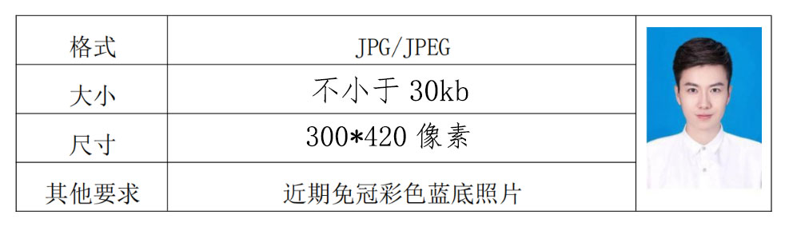
- 培训学习
培训学习采取集中面授和网课教学的方式进行。集中面授学习基础理论和实操教学，并紧密结合鉴定站考核突出重点，因地制宜，灵活施教，增强教学的针对性、实效性，让学员学有所得，学有所获。网课教学，学员报名后即可在手机或电脑上开通网课，随时随地可以学习和做练习题。培训结束后，成绩合格者颁发结业证书，并为每名学员做好参加全国职业技能鉴定前的复训和模拟考试准备工作。凡入校学习的学员均享受尊贵型学员待遇，感受“入校即入家”的优越感，凡国考不及格者继续在学校免费学习，直至取得全国消防职业资格证书。
三、培训时间及地点
培训时间：5月13日至17日
培训地点：菏泽市鲁西新区丹阳路松峰办公大楼四楼西侧
四、培训费用及交纳方式
（一）初级培训：报名费2500 元（不含参加职业技能鉴定考
试费190元）；
（二）中级培训：消防监控方向学员报名费3500元，消防检
测维保方向4500元（两项均不含参加职业技能鉴定考试费220元）；
（三）食宿费用：学员有食宿意愿的，经与银座佳驿连锁酒店协商，食宿费用自理。食宿费每人90元/人（其中，住宿费每天60元/人，餐费每天30元/人）；
（四）交纳方式：（1）转账（2）现金（3）银联卡（4）微信
（5）支付宝
学校名称：山东民安消防职业培训学校
银行账号：3040061004205000011886
开 户 行：菏泽农村商业银行股份有限公司振兴支行
地址电话：菏泽市鲁西新区丹阳路松峰办公大楼四楼西侧

联系方式
电 话：0530----5053888
联系人：黄老师：18105300506 王老师：15653033941

赵老师：17615282298 石老师：13173399359

山东民安消防职业培训学校
2024年04月29日

鉴定考试承诺书

本人郑重承诺：

1、本人姓名 ，身份证号码： 。我了解《消防设施操作员》国家职业技能标准对于消防行业职业鉴定等级对应报考条件的各项要求，具备（初、中、高）级申报条件。
2、我明确知道“通过伪造、涂改准考证、身份证明或者以其他不正当手段获取考试资格”将被处以“考试成绩无效，情节严重的禁考2年”的规定，承诺各类申报材料真实可信。
3、我承诺在参加考试过程中，遵守考试纪律和考场规则，服从考务管理。如出现违规、违纪行为自愿接受处理。
山东消防救援总队消防行业职业技能鉴定站保留对报考人员的各项申报条件抽查权力，如若发现考生申报条件与报考等级不符的情况，将按相关规定严肃处理。

承诺人（签名并按手印）：

年 月 日

工作经历证明

山东消防救援总队消防行业职业技能鉴定站：
兹有我单位员工 ，身份证号码： ，自 年 月入职从事消防安全（相关专业也可）已有 年。
特此证明。
(具体内容可根据需要调整）
本单位承诺，以上信息真实有效，仅作为该员工报考消防行业职业技能鉴定时使用。

单位落款（盖章）：

报考人员（承诺人）签字：

年 月 日

开具缴费发票申请书
山东省消防救援总队消防行业职业技能鉴定站：
本人 ，性别 ，身份证号 ，学历 ，于 年 月 日，报名参加，工种：消防设施操作员，职业技能等级：初级/中级/高级职业，方向：消防设施监控操作/消防设施检测维修保养，现申请开具发票，发票抬头为：

☆本人电子邮箱： （必填）
注：请认真确认开票信息，在规定时间内完成缴费，超期无法缴费，发票一旦开具不退不换。
缴款人用支付宝、微信扫非税统缴平台二维码，进入“山东非税统缴
平台”，输入 20 位缴款码，完成缴费。进入山东非税统缴平台请扫平台码，非税统缴平台二维码如下：
请考生使用注册账户手机号码关注【山东财政电子票据微信公众号】并注册绑定手机号码，作为领取票据的有效途径。
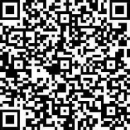
山东财政电子票据微信公众号 非税统缴平台二维码

申请人（签名并按手印）：

日期： 年 月 日

